ご案内
関係者各位 殿
2020.8.4
山口県産業ドローン協会
事務局：東伸樹

第５回山口県産業ドローン協会研修会
～ NIST-STMを用いた操縦技能訓練 ～

記

盛夏の候、時下ますますご清祥の段、お慶び申し上げます。平素は格別のご高配を賜り、厚く御礼申し上げます。

さて、本日は弊会訓練についてのご案内をさせて頂きます。

副題にもございます【NIST-STM】という、アメリカ国立標準技術研究機関であるN I S T（National Institute of Standards and Technology）が提唱するロボット操縦技能の中のドローン操縦者評価メニューを取り入れての操縦技能の向上を目的とした研修会を開催致します。

皆様、ご多忙の中とは存じますがご都合がよろしい折には、是非ご参加頂ければと思います。また、研修会自体はオープンなもので、研修会開催時間中の出入りは自由となっておりますので、お気軽にお立ち寄り下さい。

以上、宜しくお願い致します。

場所：旧鳳鳴小学校
（〒754-0212 山口県美祢市美東町綾木4443）

日時：2020年 ８月 ２８日 (金)
10：00～15：00

使用機体：Matrice210、Inspire2、Phantom4シリーズ、Mavic2シリーズ

使用機材：NIST-STM
※別添資料をご参照下さい。

研修内容：①NIST-STMを用いた操縦技能訓練デモフライト
②NIST-STMを用いた体験フライト
③NIST-STMを用いた実際操縦技能訓練

備考：・研修会は、オープンに開催させて頂いておりますので、開催時間中の出入りは自由となっております。一部時間帯のみでも、ご参加頂けると幸いに思います。
・ご参加についての連絡又はご質問を頂けます場合には、事務局：東(080-1642-5448)までご連絡下さい。

別添資料１ 操縦訓練コース
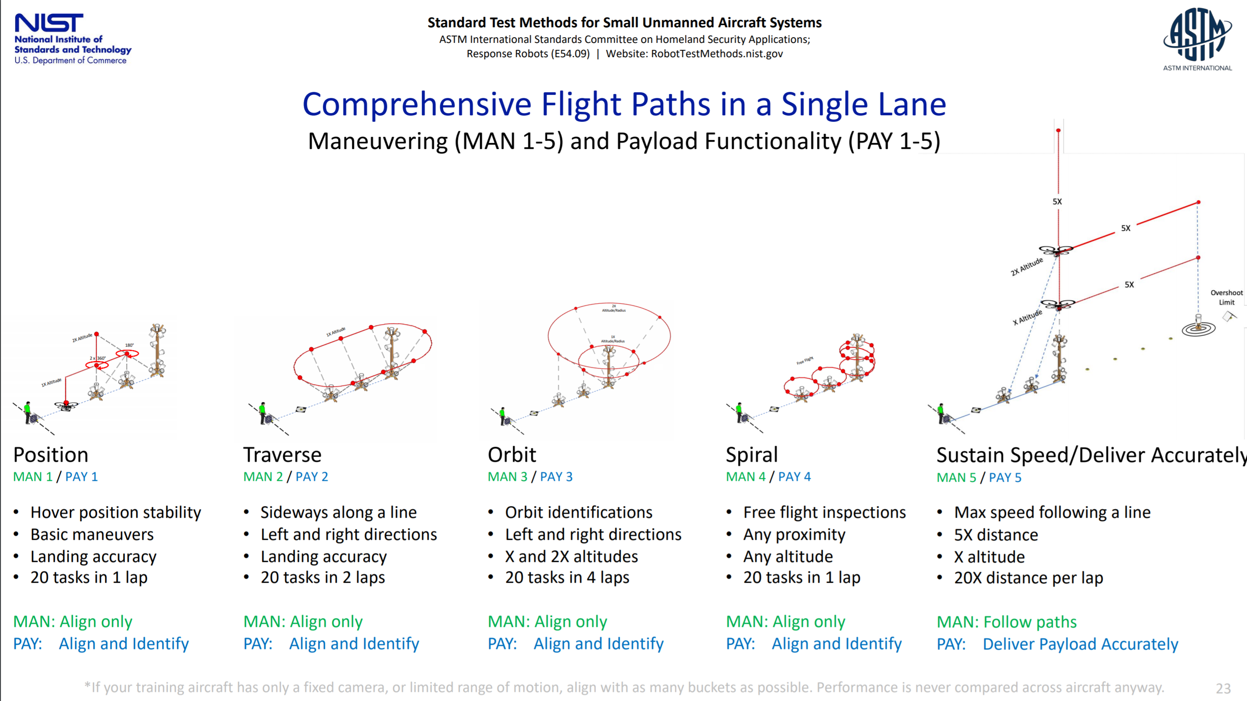
別添資料２－１
別添資料２－２

